Comunicato stampa ottobre 2025
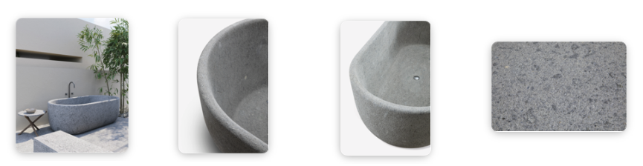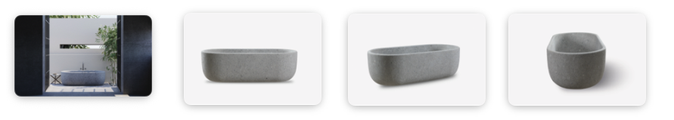

VASCA AQUA in peperino: l’armonia secondo VELTHA Outdoor

Design Roberto Capati

VELTHA Outdoor presenta la vasca monolite da bagno AQUA, una creazione interamente realizzata in peperino naturale che incarna la filosofia dell’azienda: equilibrio, rispetto per la natura e valorizzazione della materia.
Il peperino, pietra vulcanica della zona dell’Alto Lazio storicamente impiegata nei giardini rinascimentali, rappresenta un connubio perfetto tra tradizione e innovazione conferendo al prodotto unicità e valore nel tempo.
Il design firmato Roberto Capati interpreta l’armonia degli elementi – terra, roccia, aria e acqua – in una forma pura ed essenziale, dove la pietra diventa protagonista di un dialogo tra forza e leggerezza.

La vasca AQUA, un simbolo di convivialità e stile
AQUA è la quintessenza di un’idea di bagno che riscopre l’essenziale proponendo un capolavoro senza tempo, tanto originario quanto contemporaneo. Se nell’immaginario collettivo l’acqua è purezza e vita, la vasca AQUA ne esprime tutto il valore traducendolo in un codice architettonico che fonde ricerca creativa e praticità in un complemento d’arredo intramontabile. La vasca ha una base comoda e ampia per garantire una sensazione di massimo comfort a ogni utilizzo sia in ambienti interni che esterni.
Lo stile irresistibile di AQUA è il frutto dell’elegante serie di contaminazioni che ne combinano forma e materia distillandone il risultato tra passato e futuro, design e natura, pieni e vuoti definiti da una superficie mai uguale a sé stessa.
Misura 190 x 90 x 60 cm con spessore della pietra decrescente dalla base al bordo superiore di 5 cm. Materiale: Peperino, pietra naturale levigata e trattata con prodotti antimacchia ed antipioggia. Lavorazioni di taglio e modellazione su centri di lavoro CNC. Fornita solamente con piletta di scarico.

Perché il peperino
Il peperino è una pietra naturale vulcanica che spicca per resistenza alle intemperie. Compatta e resistente è originaria del Monte Cimino nell’Anti-Appennino laziale.
Prende il suo nome dalle macchie più scure simili a grani di pepe, che ne caratterizzano la superficie, rendendola visivamente uniforme ma mai uguale a sé stessa. Si tratta di un materiale versatile ideale per essere lavorato, scelto fin dall’antichità anche da Etruschi e Romani e diffuso soprattutto durante il Medioevo e il Rinascimento, nell’architettura pubblica e privata, nell’arredo urbano e nelle raffinate costruzioni dei cinquecenteschi giardini all’italiana. Solido, indeformabile, resistente all’azione corrosiva di agenti atmosferici, il peperino è la scelta ideale per chi desidera arredi eterni e senza tempo, tanto unici e preziosi quanto semplici e naturali.

Curiosità:
Alla base del processo produttivo di VELTHA Outdoor c’è un profondo legame con la storia e la natura. I materiali vengono estratti direttamente dalle cave di proprietà dell’azienda e lavorati con maestria per esaltarne la bellezza intrinseca e la durabilità.
Il nome Veltha Outdoor è un omaggio alle radici pre latine del territorio dell’Alto Lazio, dove l’azienda ha sede. Derivato da un termine etrusco, “Veltha” richiama l’antica divinità solare, simbolo di vitalità e connessione con la natura. Anche il logo aziendale trae ispirazione dalla cultura etrusca: un segno grafico geometrico ed essenziale, presente in numerose iscrizioni storiche, associato al concetto di casa. Questo simbolo riflette l’idea di un luogo in perfetta armonia con gli elementi naturali.

I crediti delle immagini sono di FotoStudio Mattioli _Viterbo

Ufficio Stampa e Digital PR: TAConline press@taconline.it www.taconline.it
Contatti di riferimento Paola Staiano staiano@taconline.it
+39 3356347576

Giulia Solari
solari@taconline.it
+39 3201841476
Azienda:
VELTHA Outdoor
S.P. 31 Sorianese, km2
01038 Soriano Nel Cimino (VT) www.velthaoutdoor.com info@velthaoutdoor.com
Tel + 39 0761 744090

